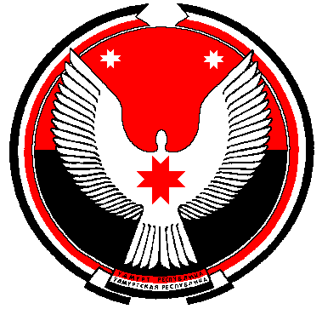

Совет депутатов муниципального образования
«Муниципальный округ Алнашский район Удмуртской Республики»

РЕШЕНИЕ

О внесении изменений в решение Районного Совета депутатов муниципального образования «Алнашский район» от 18.09.2019 № 20/166
«Об административной комиссии муниципального образования
«Алнашский район»

Принято Советом депутатов муниципального образования «Муниципальный округ Алнашский район Удмуртской Республики» 22 февраля 2022 года

В соответствии с Законом Удмуртской Республики от 17.09.2007 № 53-РЗ «Об административных комиссиях в Удмуртской Республике», Законом Удмуртской Республики от 23.04.2021 № 27-РЗ «О преобразовании муниципальных образований, образованных на территории Алнашского района Удмуртской Республики, и наделении вновь образованного муниципального образования статусом муниципального округа», руководствуясь Уставом муниципального образования «Муниципальный округ Алнашский район Удмуртской Республики», Совет депутатов муниципального образования «Муниципальный округ Алнашский район Удмуртской Республики» РЕШИЛ:
1. В решение Районного Совета депутатов муниципального образования «Алнашский район» от 18 сентября 2019 года № 20/166 «Об административной комиссии муниципального образования «Алнашский район» (далее – решение) внести следующие изменения:
1.1. заголовок решения изложить в следующей редакции:
«Об административной комиссии муниципального
образования «Муниципальный округ Алнашский район Удмуртской Республики»;
1.2. преамбулу решения изложить в следующей редакции:
«В соответствии с Законом Удмуртской Республики от 17.09.2007 года № 53-РЗ «Об административных комиссиях в Удмуртской Республике», руководствуясь Уставом муниципального образования «Муниципальный округ Алнашский район Удмуртской Республик», Совет депутатов муниципального образования «Муниципальный округ Алнашский район Удмуртской Республики» РЕШИЛ:»;
1.3. в пункте 1:
1) слова «муниципального образования «Алнашский район» заменить на слова «муниципального образования «Муниципальный округ Алнашский район Удмуртской Республики»;
2) должность Конникова Юрия Михайловича изложить в следующей редакции: «заместитель начальника Управления – начальник отдела имущественных и земельных отношений Управления строительства, архитектуры, ЖКХ, земельных и имущественных отношений Администрации Алнашского района»;
3) должность Шакиной Татьяны Александровны изложить в следующей редакции: «консультант отдела правовой и кадровой работы Администрации Алнашского района»;
4) должность Пестова Ивана Петровича изложить в следующей редакции: «начальник отдела экономики и планирования Администрации Алнашского района»;
5) должность Кузнецова Виталия Александровича изложить в следующей редакции: «начальник Управления строительства, архитектуры, ЖКХ, земельных и имущественных отношений Администрации Алнашского района»;
6) должность Корнева Александра Фадеевича изложить в следующей редакции: «главный специалист-эксперт территориального управления «Алнашское»;
7) исключить Майорова Михаила Сергеевича.
2. Настоящее решение вступает в силу с даты подписания.

Председатель Совета депутатов
муниципального образования
«Муниципальный округ Алнашский район
Удмуртской Республики» В.П. Майкова

Глава муниципального образования
«Муниципальный округ Алнашский район
Удмуртской Республики» А.В. Семенов

с. Алнаши
22.02.2022
№ 7/101

Согласовано:

Отдел правовой
и кадровой работы
Администрации Алнашского района ________________________________________

